**Муниципальное бюджетное общеобразовательное учреждение**

**«Средняя общеобразовательная школа №9 г. Алдан»**

**МО «Алданский район»**

**Республика Саха(Якутия)**

**Научно-исследовательская работа**

**«Вредная привычка школьника»**

**Выполнила ученица 4 класса**

**Михайлова Кристина Игоревна**

**Руководитель :**

**Лисина Наталья Валерьевна**

**учитель начальных классов**

**г. Алдан**

**2016г.**

**Оглавление**

1.Введение __________________________________________________________3

2.Основная часть:

2.1 Понятие «вредная привычка» и причины её появления___________________4

2.2 Влияние вредной привычки на развитие школьника (интервью со специалистами)_______________________________________________________7

2.3Организация исследования __________________________________________9

2.4 Способы борьбы с вредной привычкой_______________________________10

3. Заключение _______________________________________________________12

4.Литература ________________________________________________________13

Приложение ________________________________________________________14

**Введение**

*Избавление от вредной привычки-*

*победа каждого человека над своей слабостью.*

С ростом и развитием ребенка у него нередко появляются привычки, которые со временем, если на них не обращать внимания, становятся вредными, и могут не только вредить здоровью в детстве, но и преследовать человека всю его сознательную жизнь.

**Тема:**

«Вредная привычка школьника».

**Цель:** научить школьников различать полезные и вредные привычки, сформировать способность противостоять проявлению вредных привычек.

**Задачи:**

1. Изучить теоретический материал, связанный с вредными привычками.
2. Определить действительность существования привычки грызть канцелярские принадлежности у одноклассников и выявить причины возникновения этой вредной привычки.
3. Научить школьников способам преодоления вредной привычки.

**Гипотеза.** Если человек будет владеть информацией об отрицательном влиянии на организм человека вредной привычки как привычка грызть ручку или карандаш, то он постарается тем самым от нее избавиться и сохранить здоровье.

**Объект исследования:** совокупность факторов, являющихся причиной возникновения и существования привычек

**Предмет исследования** – привычка грызть канцелярские принадлежности.

**Методы исследования:**

1. Изучение научно-популярной литературы о вредных привычках, поиск соответствующей информации в интернете.
2. Интервью со специалистами (стоматолог, педиатр)
3. Наблюдение за учащимися в классе во время занятий.
4. Анкетирование учащихся 4 класса

Практическое значение: исследовательская работа поможет учащимся избавиться от имеющейся вредной привычки, - грызть карандаши и ручки.

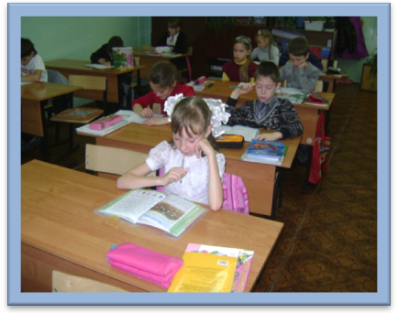

Основная часть

1. Понятие «вредная привычка» и причины её появления у детей.

Народная мудрость гласит: "Здоровье - всему голова". Трудно с этим не согласиться. Ни для кого не секрет, что здоровье детей в наше время желает быть лучшим. Обучение школьников бережному отношению к своему здоровью, начиная с раннего детства, - актуальная задача современного образования.

Привычка – это вторая натура.… Как мы часто слышим эти слова.

Что же такое привычка?

**Прив**ы**чка -** сложившийся способ поведения, осуществление которого в определённой ситуации приобретает для индивида характер [потребности](http://slovari.yandex.ru/%7E%D0%BA%D0%BD%D0%B8%D0%B3%D0%B8/%D0%91%D0%A1%D0%AD/%D0%9F%D0%BE%D1%82%D1%80%D0%B5%D0%B1%D0%BD%D0%BE%D1%81%D1%82%D0%B8/). (Большая советская энциклопедия)

**Привычка** - поведение, образ действий, склонность, ставшие для

кого-н. в жизни обычными, постоянными.(Толковый словарь русского языка С.И. Ожегов). Таким образом, привычка – это автоматизированные действия, которые проявляются независимо от желаний человека.

Условно привычки можно разделить на хорошие и плохие (вредные). Полезные привычки помогают нам почувствовать себя собранным, организованным, готовым к преодолению трудностей. Они помогают человеку при стрессе, в условиях дефицита времени. К сожалению, у людей – и у взрослых, и у детей – сами собой возникают не только полезные, но и вредные привычки.

К вредным привычкам относят те, что с одной стороны, наносят вред здоровью самого человека (курение, пьянство, употребление наркотиков и т.п.) с другой – вызывают неприязненное, а порой и брезгливое отношение окружающих к совершаемым действиям.

Две трети россиян признают, что у них имеется одна-две, а то и больше вредных привычек. Как показал всероссийский опрос, вредные привычки есть у 78% россиян. Самая распространенная вредная привычка – курение (72%). Грызть ногти, карандаш или ручку 79% россиян считают вредной привычкой, её имеют 18-20% жителей страны. Между тем, по мнению 63% россиян, если вредная привычка безобидна и не мешает окружающим, то от нее необязательно избавляться.

**Вредные привычки детей** – навязчивые действия, которые отрицательно сказываются на поведении ребенка, его психическом и физическом развитии.

Наиболее распространенные вредные привычки детей такие:

* сосать пальцы,
* грызть ногти, карандаши, ручки, посторонние предметы;
* ковырять в носу;
* ябедничать;
* обманывать сверстников и старших;
* брать чужие вещи;
* быть зависимыми от мобильного телефона, телевизора и компьютера;
* сквернословить;
* курить, пить, употреблять наркотики.

Психологи считают, привычка может складываться стихийно, быть результатом воспитания и перерастать в устойчивые черты характера. Всякая привычка появляется не случайно. В основе лежит механизм подкрепления. Если привычка получила неоднократное положительное подкрепление, то она закрепится и устранить её будет трудно.

Одной из главной **причин** появления вредных привычек у детей является недостаток внимания к ребенку со стороны родителей, прежде всего, матери, родных и близких.

Другими причинами могут быть:

* желание ребенка обратить на себя внимание взрослых;
* психологические или физические проблемы у ребенка;
* стремление избавиться от скуки или успокоиться;
* особенности характера ребенка и методы его воспитания в детстве;
* подражание старшим или своим сверстникам и др.

В младенческом возрасте малыши достаточно часто сосут пальцы, когда они голодны. Этим жестом они дают понять взрослым свою обеспокоенность или чувство голода. Стремление все исследовать, так же заложенное еще до рождения, толкает малыша погрызть и дотронуться до всего вокруг. Когда ребенок сосет палец, к нему приходит чувство безопасности и уверенности. По мнению врачей, эта привычка у детей должна исчезать к двум годам. Но исчезает она не у всех и перерастает в привычку грызть карандаши и ручки. У многих детей привычка грызть канцелярские принадлежности появляется тогда, когда они приходят в школу. Для большинства детей школа – это стресс, смена обстановки и нагрузки. Дети боятся сказать или сделать что-нибудь не так, особенно, если это вызывает насмешки у одноклассников или замечание учителя. Поэтому они всегда нервничают, когда им надо ответить или писать контрольную работу и не заметно для себя начинают грызть ручки и карандаши. Ребенок нервничает, переживает, а ручка или карандаш помогают ему снять нервное напряжение.

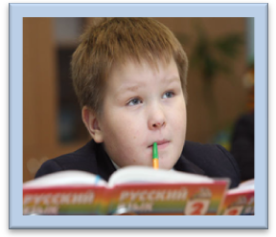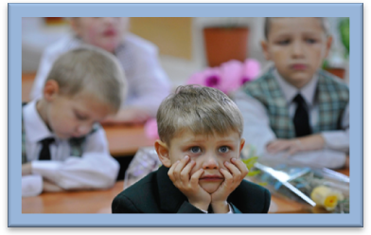

**Влияние вредной привычки на развитие школьника.**

«Не слюнявь ручку! Не грызи карандаш!», - наверняка в детстве многие слышали подобное от родителей или учителей. Можно не сомневаться, что и выдающиеся писатели и ученые, сочиняя или решая задачу, покусывали кончик карандаша. И все они запомнили, что совать в рот письменные принадлежности не следуют, поскольку это вредно. Но так ли это и почему? С этими вопросами я обратилась к специалистам.

**Беседа с врачом - педиатром**

**Добрынской Верой Анатольевной.**

- ***Вера Анатольевна, как Вы думаете, является ли привычка грызть и сосать канцелярские принадлежности вредной привычкой?***

- Конечно. Корни этой привычки надо искать скорее в раннем детстве ребёнка, даже в младенчестве. Среди врачей есть мнение, что чаще всего тащат посторонние предметы в рот недоласканные дети (или, как говорят сами врачи на своем языке, те, кто «не дососал мамину грудь»). Недостаток ласки со стороны родителей или пережитый ребенком стресс приводят к тому, что ребенок таким образом пытается компенсировать этот недостаток, «успокоиться». На мой взгляд, эта привычка носит скорее психоневрологический характер.

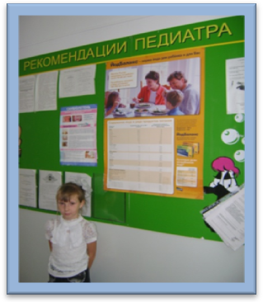

***- Чем вредна эта привычка?***

- Микробы, которые оседают вокруг нас, могут попасть в организм. Ребенок бегает, играет, при этом постоянно трогая различные предметы. Этими же руками он берет свои письменные принадлежности и тащит их в рот. Хорошо ещё, если это его ручки, а если нет? До этого ребенок может схватить и ручку двери туалета, на которой могут быть яйца глистов. Они попадают в организм, вызывая болезни кишечника, которые требуют обязательного лечения.

***- Какие способы борьбы с данной вредной привычкой Вы бы посоветовали?***

- Прежде всего, необходимо приучить ребенка контролировать свое поведение. Могу посоветовать так же способ, известный уже давно: намазать кончик ручки (карандаша) чем-нибудь горьким или жгучим. Но самое главное, это забота и внимание со стороны родителей, чтобы ребенок успокоился, перестал испытывать внутренний страх. Тогда у него просто не будет возникать необходимости тащить что-то постороннее себе в рот.

**Беседа с врачом-стоматологом**

**Денисовой Ларисой Степановной**

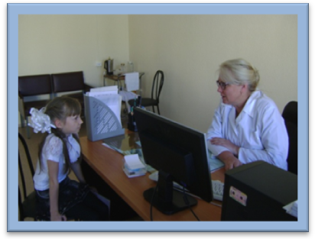

***- Как Вы думаете, является ли привычка грызть и сосать карандаши и ручки вредной привычкой?***

- Да, безусловно.

***- Почему эта привычка вредна?***

- Когда ребенок берет посторонние предметы в рот, которые чаще всего грязные, в рот попадает грязь и микробы и развивается такая неприятная болезнь полости рта, как стоматит. Лечить стоматит не так-то легко. Кроме того, что человек испытывает болезненные ощущения при еде, может подняться температура и потребоваться стационарное лечение. с пережевыванием пищи. Механическое воздействие карандашами, ручками, фломастерами и кисточками делает детские зубы неровными. В результате – испорченный прикус на всю жизнь.

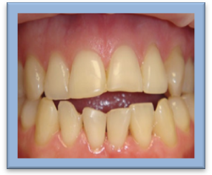

***- Какие способы борьбы с этой привычкой Вы могли бы посоветовать?***

- Назвать универсальный способ борьбы нельзя. Я считаю, что на этот вопрос должен ответить индивидуально каждый родитель. Именно родители знают особенности своего ребенка, и, исходя из них, могут подобрать верный способ избавления от этой вредной привычки.

**Организация исследования.**

Я решила узнать, сколько учащихся нашего класса имеют привычку грызть канцелярские принадлежности и для этого я провела наблюдение за своими одноклассниками. По результатам моих наблюдений оказалось, что из 27 учащихся нашего класса привычка грызть ручку или карандаш есть у 12 человек, что составляет 44%. Это же подтверждают результаты опроса ребят. (Приложение. Результаты анкетирования)



У школьного врача я выяснила, что в нашем классе по результатам медицинского осмотра стоматологом, кариес выявлен у 10 учащихся и оказывается у четырех из них есть привычка грызть ручку или карандаш. Меня заинтересовал вопрос, как ребята объясняют наличие у них такой привычки. Для этого я провела анкетирование. (Приложение1. Результаты анкетирования)

Анализ ответов анкеты показал следующее. Я попросила своего учителя помочь мне отразить это в виде диаграммы и вот что я получила наглядно.

Назовите причины, почему вы грызете ручку или карандаш?



Назовите причины, почему вы грызете ручку или карандаш?

**Способы борьбы с «вредной привычкой».**

Итак, большинство сходятся во мнении, что грызть письменные принадлежности – это вредно, а иногда опасно. Значит, что с этим надо бороться. Но что делать и как избавиться от этой вредной привычки? Психологи отмечают, что взрослым это сделать проще, так как они обладают развитой силой воли. У детей с этим проблема.

Рассмотрев анкеты, учебную литературу, побеседовав со специалистами, я выделила следующие возможные **способы избавления** от данной привычки:

1.Правильно, то есть полноценно и во время питаться. Обязательно завтрак и обед. Сытый желудок, зачастую спасает, от порою не осознанного желания чего-нибудь погрызть.

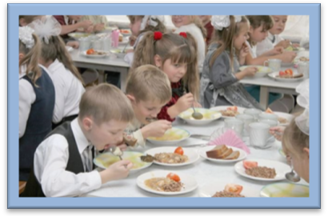

2.Попросить родителей и одноклассников напоминать тебе о том, что ты грызешь ручку или карандаш, ведь сам ты этого порой не замечаешь.

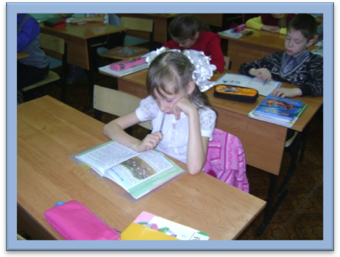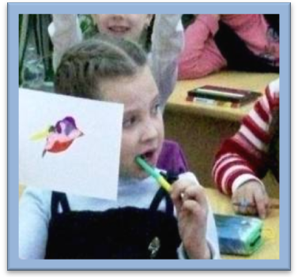

3. Можно покупать карандаши, на кончике которого вставлен ластик. Поверьте, более мягкий материал, грызть не захочется. А если уж и начнете его грызть, то посплевывая микрочастицы ластика, грызть его вновь вам не захочется.

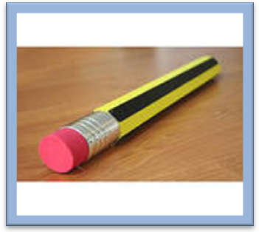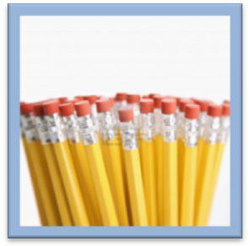

4. Есть еще отличный способ: попроси маму купить тебе ручки, на кончиках которых есть забавные фигурки,

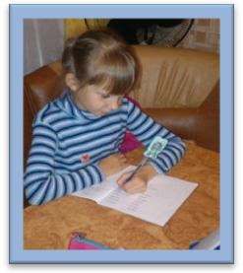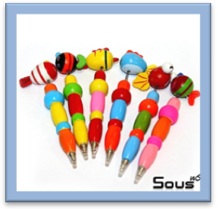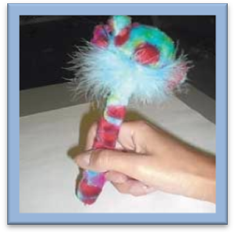

5. Во время выполнения домашних заданий следи, чтобы карандаш или ручка были у тебя в руках только тогда, когда тебе нужно писать. А во время обдумывания задания ручка должны находиться в стаканчике или в пенале.

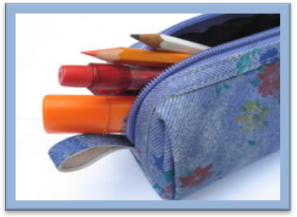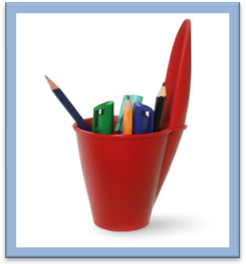

6. Кончики ручек и карандашей, в конце концов, можно намазать жгучим перцем или горьким соком какого-либо растения. Этот способ непременно остановит, если ты, задумавшись, невольно поднесешь ручку или карандаш ко рту.

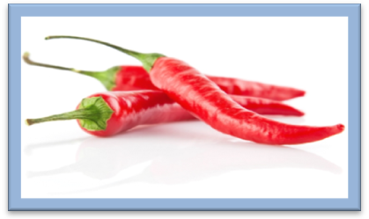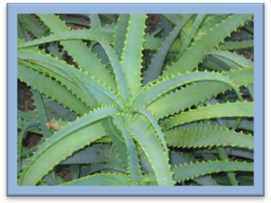

**Заключение**

В результате своего исследования я выяснила, что проблема грызения школьных канцелярских принадлежностей была и остается актуальной в наше время, и борьба с ней – это задача и каждого отдельного человека, и государства в целом.

Причины возникновения этого навязчивого действия в основном это психологические. Привыкание к вредному происходит незаметно, постепенно, раз от разу, когда человекв течениипродолжительного времени совершает одни и те же действия. При этом формируется тяга к привычному необдуманному действию. Если вредная привычка уже сформировалась и приняла устойчивый характер, и человек уже не может отказаться от того, чтобы не тянуть письменные принадлежности в рот, то необходимо четко усвоить, что бороться надо не с ребенком, а преодолевать именно эту привычку. И победа над ней возможна только в том случае, если в усилиях принимают участие две стороны – родители и сам ребенок, который должен захотеть избавиться от этого недостатка.

Если не справиться с этим на определенном этапе, в более позднем возрасте эта привычка может перерасти в другие более вредные привычки или нанести вред организму ребенка.

Моя работа может помочь и младшим школьникам, и их родителям понять, что брать в рот, грызть письменные принадлежности так же вредно, как и другие неправильные действия. Для того, чтобы помочь ученикам своего класса избавиться от вредной привычки грызть канцелярские принадлежности яс данной работой выступила перед учащимися на классном часу, составила памятку для школьника и раздала одноклассникам.

**Литература**

1. Алексеева А.А. «Что делать, если ребенок…Психологическая помощь семье с детьми от 1 до 7 лет.» – СПб.: Речь, 2008. – 224 с.
2. Большая советская энциклопедия: В 30 т. – М.: «Советская энциклопедия», 1969-1978.
3. Белсон П., Галбрайт Д., Эспеланд Г. «900 практических советов родителям и детям» - М., Русское слово, 2010. – 196 с.
4. Гусева Н.А. «Тренинг предупреждения вредных привычек у детей» - М., Просвещение, 2007. – 250 с.
5. Кулинич Г.Г. «Вредные привычки: профилактика зависимости: 1-4 классы» - СПб.: Речь, 2008.- 226с.
6. Эйдемиллер Э.Г., Юстицкис В. Психология и психотерапия семьи. 3-е изд. СПб: Питер, 2002.- 689с.
7. <http://www.niibaca.ru/boooks/g_g_kulinich_vrednye_privychki_profilaktika_zavisimostei_1_4_klassy.html>
8. <http://nashclass2009.ucoz.ru/publ/vrednye_privychki_i_ikh_vlijanie_na_zdorove/1-1-0-4>
9. <http://mirfactov.com/pochemu-deti-gryizut-karandashi/>
10. <http://all4mam.com/?p=561>
11. <http://www.po4emu.ru/index.php?id=812>
12. <http://mulka.ru/glupost/15423-karandash-kotoryj-priyatno-gryzt.html>
13. <http://make-style.ru/kak-izbavitsya-ot-privyichki-gryizt-karandash/>
14. <http://infomed.by/article/343>
15. <http://dentalworld.ru/articles/62169/>
16. <http://ulzdrav.ru/medic/vredno-li-gryzt-karandashi.html>
17. http://slovari.yandex.ru/ Словарь по общественным наукам.

**Приложение 1**

**Анкета для учащихся 4 класса.**

1.Какие вредные привычки ты знаешь?

2.Имеешь ли ты вредную привычку грызть (тащить в рот) посторонние предметы (карандаш, ручку)? А) да Б) нет

2.Как реагируют на эту привычку взрослые (родители, учителя):

А) никак Б) ругают словесно В) наказывают Д) другой вариант

4.Назовите причины, почему вы сосете ручку, карандаш, другие предметы?

5.Что необходимо, по-вашему ,сделать, чтобы эта привычка у Вас исчезла?

6.Как Вы думаете, влияет ли эта привычка на здоровье человека? А) Да Б) Нет

**Результаты анкетирования детей**

|  |  |  |  |
| --- | --- | --- | --- |
| №  ВОПРОСА | ВАРИАНТЫ ОТВЕТОВ | КОЛИЧЕСТВО  чел. | ПРОЦЕНТ |
| 1 | курение  алкоголизм  наркомания  не умываться  не мыть руки  не ложиться вовремя  грызть ногти  разводить грязь  ковырять в носу  много спать  рыгать или пукать  чавкать за столом  завивать волосы  хохотать над тем, у кого беда  брать пальцы в рот  плеваться  щелкать пальцами  облизывать губы | 10  8  3  1  7  1  15  1  7  1  1  6  1  1  2  2  2  1 | 20  16  6  2  14  2  30  2  14  2  2  12  2  2  4  4  4  2 |
| 2 | Да  Нет | 12  15 | 36  64 |
| 3 | никак  ругают словесно  наказывают  другой вариант | 9  22  4  11 | 18  44  8  22 |
| 4 | я не сосу ручку, карандаш  потому, что хочется пожевать  потому что вкусно  не могу назвать причину, не знаю  руки не дают покоя  нервы  привычка  нечего делать  просто так  я в этот момент думаю, сосредотачиваюсь  зубы чешутся  потому что другой человек это делает  руки чешутся  из-за невоспитанности | 1  2  3  32  1  3  6  4  7  3  1  1  3  1 | 2  4  6  64  2  6  12  8  14  6  2  2  6  2 |
| 5 | контролировать себя  не смотреть в одну точку  меньше думать  не тащить в рот  применить силу воли  придерживаться правил поведения  не знаю  наказать  отвлечься на что-то другое  не брать предметы в руки, пока они не нужны  сразу после работы класть предметы на место  намазать ручки чем-нибудь  приклеить руки | 10  1  1  5  3  4  22  2  3  1  1  1  1 | 20  2  2  10  6  8  44  4  6  2  2  2  2 |
| 6 | Да  Нет  Не знаю | 38  5  7 | 76  10  14 |
| 7 | Да  Нет  Не знаю | 29  15  6 | 58  30  12 |